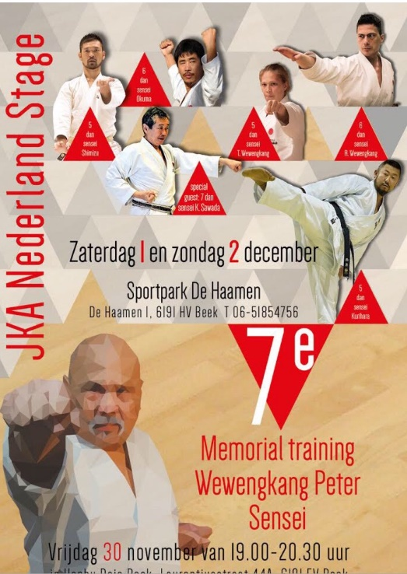
Beste karateka, sportschoolhouder,

Nog even en het is zover! Onze jaarlijkse stage staat weer voor de deur!

Dit jaar hebben we drie sensei’s uit Japan:
OKUMA sensei, 6e dan
SHIMIZU sensei, 5e dan
KURIHARA sensei, 5e dan

Van JKA EUROPE:
SAWADA sensei, 7e dan

Van JKA NEDERLAND:
Ramon WEWENGKANG sensei, 6e dan
Tamara WEWENGKANG sensei, 5e dan

We willen jullie allemaal uitnodigen om deel te nemen aan dit jaarlijkse evenement waarbij de nodige expertise van het JKA karate wordt verspreid.

+ 15 jaar:
Aantal trainingen | Prijs JKA lid | Niet JKA lid:
1 | 15,00 | 20,-
2 | 30,00 | 40,-
3 | 45,00 | 60,-
4 | 50,00 | 70,-
5 | 60,00 | 80,-

- 15 jaar:
Aantal trainingen | Prijs JKA lid | Niet JKA lid:
1 | 7,50 | 10,-
2 | 12,50 | 17,50
3 | 17,50 | 22,50
4 | 20,00 | 30,-

- JKA leden = (op vertoon van JKA paspoort + GELDIG betaalbewijs)

Tot dan!
Jullie karate team!

Trainingstijden en andere activiteiten tijdens dit karate weekend:
DAG/DATUM | TIJD | WAT | LOCATIE/INFO
VRIJDAG 30/11 | 19.00-20.30u | Training: vanaf bruine band en 14 jaar | DOJO
 | 21.15-22.30u | diner bij Chinees restaurant | De Chinese Muur in NEERBEEK  eigen kosten; 26,50 all-in p.p.
ZATERDAG 1/12 | 10.30-12.00u  12.00-13.00u  13.00-14.30u | TRAINING 1  Pauze  TRAINING 2 | SPORTHAL DE HAAMEN
 | 15.30-17.00U | DAN EXAMENS | DOJO
 | 20.00-00.00 | FEESTAVOND/DINER PARTY | - In de HOESKAMER, gemeenschapshuis NEERBEEK  - Kosten 15 euro per persoon  - Vooraf aanmelden en betalen  - Zonder eten is de entree gratis
ZONDAG 2/12 | 10.30-12.00u  12.00-13.00u  13.00-14.30u | TRAINING 1  Pauze  TRAINING 2 | SPORTHAL DE HAAMEN

- De jeugdtrainingen worden telkens begeleid, vertaald en ondersteund door onze eigen instructeurs. De eerste training op zaterdag en op zondag wordt er zelfs een jeugdklas gehouden.

INSCHRIJFFORMULIER:
Ja! Ik ben erbij en train mee!

NAAM: LEEFTIJD: GRAAD:

AANTAL TRAININGEN: 1 2 3 4 5 (omcirkel het juiste aantal)

Bedrag:

Deelname feestavond: ja/ nee. Indien ja: x 15 euro=

Totaal: betaalt op: contant/bank:

- Indien betaling via de bank, graag naam + memorialstage erbij vermelden. Rekeningnummer JKA Nederland: NL22INGB0004167035 t.n.v Stichting JKA Nederland
- Inschrijfformulier kan via e-mail teruggestuurd worden naar: tamara.jkanederland@gmail.com o.v.v. naam + memorialstage

